**Инструкция по настройке и эксплуатации системы «Ananas Analytics»**

1. **Краткое описание возможностей**

Система Ananas Analytics представляет собой удобный инструмент для интеграции и анализа данных. Одной из ключевых особенностей является возможность визуализации отношений между данными посредством перетаскивания графических элементов, что упрощает работу пользователя, так как не требует углублённых знаний в области программирования. Большинство операций анализа и обработки можно выполнить с использованием языка запросов SQL, что делает систему ещё более доступной для конечного пользователя.

Модель локального тестирования с использованием выборочных данных позволяет быстро и эффективно оценивать результаты работы системы перед полномасштабными испытаниями или запуском в производство. К тому же, конвейеры передачи данных в системе Ananas Analytics способны функционировать в различных средах выполнения, таких как Spark, Flink или Google DataFlow, без изменения исходного кода.

Завершают комплекс возможностей системы функции визуализации данных, которые осуществляются с помощью настраиваемого конструктора диаграмм, что позволяет пользователю создавать наглядные отчёты, адаптированные под конкретные задачи и потребности.

1. **Установка**

В настоящем разделе приведена инструкция, которой необходимо следовать для установки системы.

1. Перейти на официальный сайт разработчика: https://www.ananasanalytics.com.
2. В шапке сайта нажать на «Download»
3. На открывшейся странице нажать на «ANANAS DESKTOP V0.9.0 →» слева снизу.
4. На открывшейся странице под заголовком «Ananas Desktop» выбрать ссылку для скачивания архива для своей операционной системы.

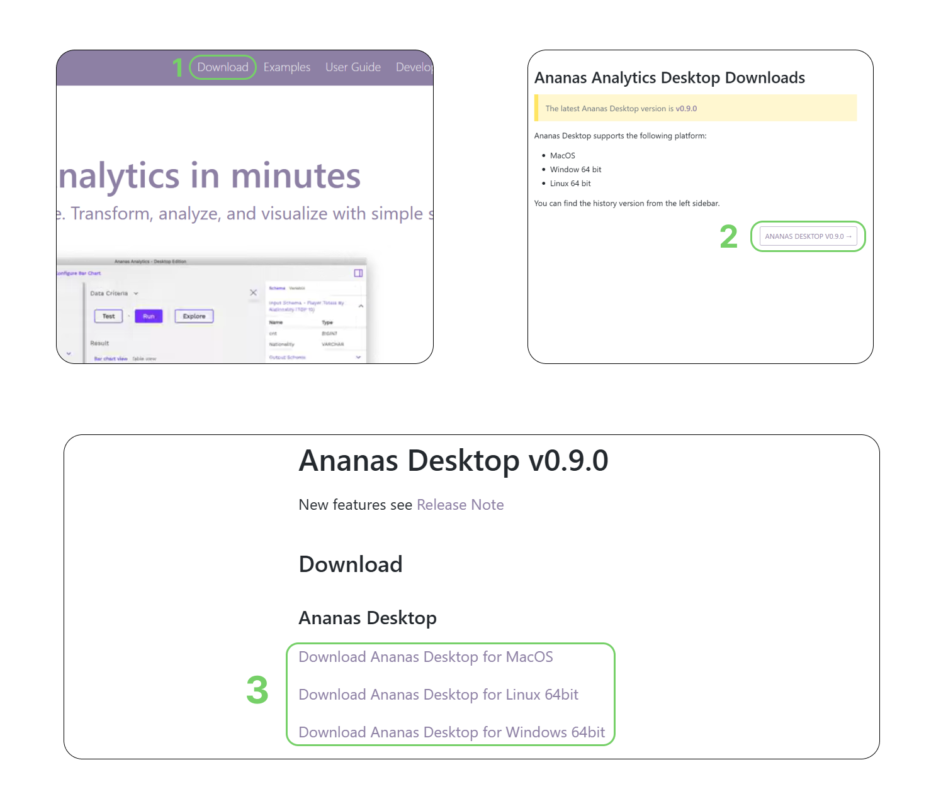  
Рис. 1 – иллюстрированный порядок действий для установки архива

1. Перейти в место расположения скачанного архива и выполнить его распаковку в директорию, абсолютный путь до которой не содержит кириллических символов (например, C:\Program Files).
2. В папке, появившейся после распаковки, запустить исполняемый файл «Ananas Analytics Desktop Edition».
3. **Ознакомление с элементами интерфейса приложения**

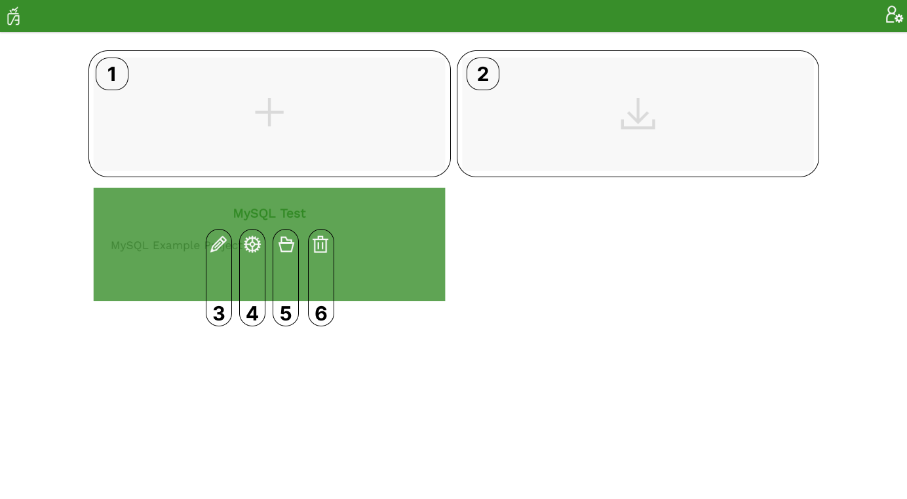

Рис. 2 – главное меню

Функционал кнопок, представленных на рисунке 2:

1 – создание нового проекта;

2 – импорт проекта с локального устройства;

3 – редактирование проекта;

4 – изменение названия и описания проекта;

5 – переход к расположению файлов проекта;

6 – удаление проекта.

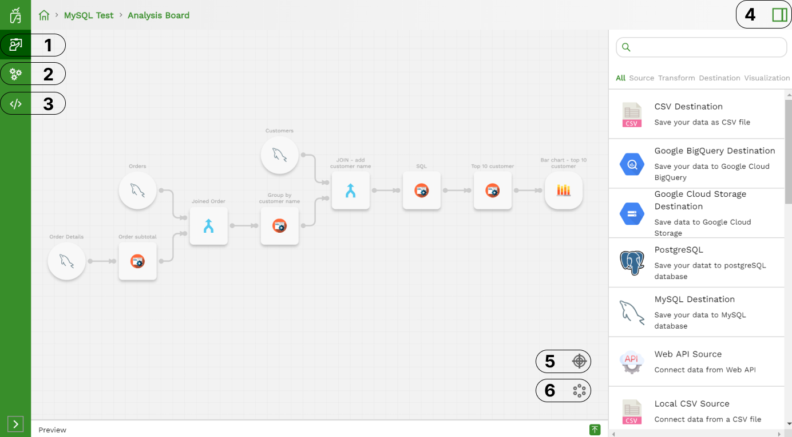

Рис. 3 – рабочая область (доска аналитики)

Функционал кнопок, представленных на рисунке 3:

1 – перейти к рабочей области;

2 – перейти к панели настроек движка;

3 – перейти к панели настроек переменных;

4 – скрыть панель компонентов;

5 – автоматическая настройка масштаба;

6 – автоматическая сортировка компонентов на рабочей области.

1. **Работа в приложении**

Для подробного ознакомления с функционалом приложения и принципами работы с ним рекомендуется прочитать руководство пользователя, приведённое на официальной странице Ananas Analytics – https://www.ananasanalytics.com/docs/user-guide/overview.